Proyecto de español para el jueves 19 de marzo: Soy un productor de cine
Español Séptimo Grado – Clase de la Señora Forero 2014-2015

Estudiante: __________________Título del libro: __________________________ Número de páginas: ______ Autor: ___________________
Eres un reconocido productor de cine y has decido hacer una película basada en el libro de español que acabas de leer. Tienes que empezar a pensar qué vas a hacer para que las personas vayan al cine a ver tu película. Antes de comenzar debes buscar el tema que mejor represente el libro para mostrarlo en la película. Para esto deberás tomar decisiones precisas acerca de los actores, escenario/ambiente, la publicidad y la manera de que el público pueda entender de forma clara el tema de película.
Tema: ¿Cuál es el tema y por qué lo escogiste? 15 puntos
__________________________________________________________________________________________________________________________________________________________________________________________________________________________________________________________________________________________________________________________________________________________________________________________________________________________________________________________________________________________________________
Personajes: (Para cada personaje que decidas representar debes escoger un actor o actriz que pueda actuarlo – o una persona famosa. Explica por qué escogiste ese personaje y por qué ese actor o actriz específicamente, es decir como ayuda a representar la personalidad de tu personaje) 5 puntos cada uno = 20 puntos
Personaje 1: _______________________________________________________________ ________________________________________________________________________________________________________________________________________________________________________________________________________________________________________________________________________________________________________________________________________________________________
Personaje 2: ________________________________________________________________
________________________________________________________________________________________________________________________________________________________________________________________________________________________________________________________________________________________________________________________________________________________________
Personaje 3: ________________________________________________________________
________________________________________________________________________________________________________________________________________________________________________________________________________________________________________________________________________________________________________________________________________________________________
Personaje 4:________________________________________________________________
________________________________________________________________________________________________________________________________________________________________________________________________________________________________________________________________________________________________________________________________________________________________
Escenografía: (Escoge los dos lugares más importantes donde suceden los hechos más importantes del libro y escoge dónde podrías grabar esas escenas. Explica cómo se verían los lugares. Qué efectos especiales podrías usar) 15 puntos
Lugar 1: ________________________________________________________________________________________________________________________________________________________________________________________________________________________________________________________________________________________________________________________________________________________________________________________________________________________________________________________________________________________________________________________________________________________________________________________________________________________________________
Lugar 2: ________________________________________________________________________________________________________________________________________________________________________________________________________________________________________________________________________________________________________________________________________________________________________________________________________________________________________________________________________________________________________________________________________________
Afiche de publicidad
Ahora hay que pensar en cómo hacerle propaganda a la película en todos los teatros de cine del país. Diseña un afiche que muestre al público el tema que verán en la película. Recuerda incluir una oración que resuma la película y que atraiga a la gente. (50 puntos)
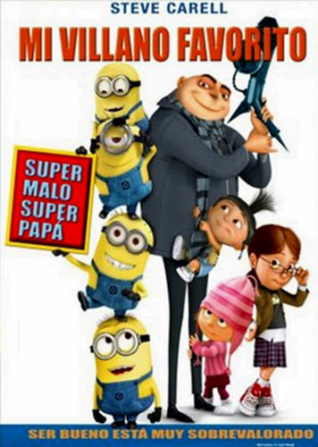
10 = tiene el título de la película ____
10 = muestra el tema _____
10 = tiene la oración ______
20 = el afiche está bien hecho, está limpio, ordenado y es CREATIVO ____

CALENDARIO: Jueves 12 de marzo: tiempo para completar las preguntas
Martes 17 de marzo: tiempo para trabajar en el afiche
*******************************************************************************************************************************************************

Nota de honestidad
Yo ______________________________ afirmo que leí _______________ las páginas del libro.
Yo ______________________________ afirmo que No leí el libro.
Firma: ___________________________

